**Nohelia Agudelo Cuervo – 2210413**

**Fabián Camilo Chacón Vargas – 2214192**

________________________________________________________________________________________________________________________________

**PRÁCTICA A – LABORATORIO 5**

1. **Considere como entrada tres formas de onda distintas, caracterizarlas en el dominio de tiempo y frecuencia. Debe establecer los parámetros de ancho de pulso, ciclo útil y la relación de frecuencia entre los trenes de pulsos y la señal de mensaje. Se recomienda encontrar la relación entre la frecuencia de muestreo y la frecuencia de la señal cuadrada sea 100 (samp_rate/fs = 100) de tal forma que cada valor de retardo por cada muestra se asocie a un porcentaje del ciclo útil.**

Sabiendo que la fórmula del ciclo útil se puede definir como:

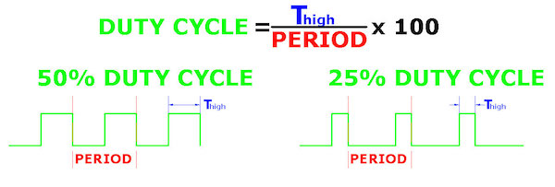Donde:

Ancho del pulso

Periodo del tren de pulsos

|  |  |  |
| --- | --- | --- |
| **COSENO** | | |
|  |  |  |
| Original (con zoom) | fs=2000[Hz] y Ancho de pulso = 10[us] | fs=2000 y Ancho de pulso = 20[us] |

|  |  |  |
| --- | --- | --- |
| **DIENTE DE SIERRA** | | |
|  |  |  |
| Original (con zoom) | fs=2000[Hz] y Ancho de pulso = 10[us] | fs=2000[Hz] y Ancho de pulso = 20[us] |

|  |  |  |
| --- | --- | --- |
| **TRIANGULAR** | | |
|  |  |  |
| Original (con zoom) | fs=2000[Hz] y Ancho de pulso = 10[us] | fs=2000[Hz] y Ancho de pulso = 20[us] |

Tras comparar para estos tres casos lo que ocurre cuando varía el ancho de pulso, se puede concluir que, entre menor ancho de pulso habrá un mayor ancho de banda.

|  |  |
| --- | --- |
| **CÁLCULOS DE CICLO ÚTIL** | |
| fs=2000[Hz] y Ancho de pulso = 10[us] | fs=2000 [Hz] y Ancho de pulso = 20[us] |
| Entonces: | Entonces: |

1. **A. Describa en un párrafo el proceso para multiplexar hasta 4 canales que se muestran en la imagen anterior. Escriba los valores de sincronía D1,...D4. Muestre la evidencia de la solución a través de una captura de pantalla.**

Se distribuyen los cuatro retardos a lo largo de una frecuencia de mensaje (fm) equivalente a 100[Hz], donde cada retardo va de 25[Hz] en 25[Hz]: retardo 1 en 25[Hz], retardo 2 en 50[Hz] y retardo 3 en 75[Hz]. De este modo, las señales de los canales no se van a cruzar entre sí y la señal de salida de la suma de las entradas no tendrá variaciones ni picos adicionales.

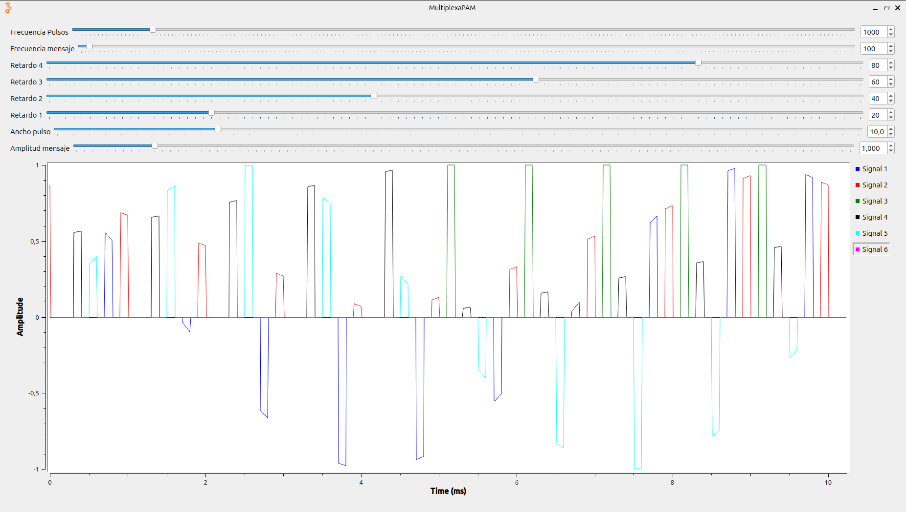**B. Inserte un nuevo canal de audio y muestre el comportamiento al multiplexar los 5 canales (escriba los valores de sincronía D1,...D5). Muestre la evidencia de la solución a través de una captura de pantalla.**

Tras agregar una señal senoidal, vemos que en tal caso cada retardo va de 20[Hz] hasta llegar a los 100[Hz].

1. **Osciloscopio**

|  |  |
| --- | --- |
| **DIENTE DE SIERRA** | |
|  |  |
| **Medición de periodo entre pulsos** |  |
| Se puede observar que dos pulsos consecutivos hay un periodo de **510,4 [us]**, lo que equivale a una frecuencia de aproximadamente **1,96 [kHz]**. | Se puede observar que el tiempo de duración de un pulso para esta señal modulada es de 132[us]. |
| **CUADRADA** | |
|  |  |
| **Medición de periodo entre pulsos** | **Medición de un pulso** |
| Se puede observar que dos pulsos consecutivos hay un periodo de **519,8 [us]**, lo que equivale a una frecuencia de aproximadamente **1,92 [kHz]**. | Se puede observar que el tiempo de duración de un pulso para esta señal modulada es de 138[us]. |

|  |  |
| --- | --- |
| **TRIANGULAR** | |
|  |  |
| **Medición de periodo entre pulsos** | **Medición de un pulso** |
| Se puede observar que dos pulsos consecutivos hay un periodo de **508,2 [us]**, lo que equivale a una frecuencia de aproximadamente **1,97 [kHz]**. | Se puede observar que el tiempo de duración de un pulso para esta señal modulada es de 142,8[us]. |
| **COSENO** | |
|  |  |
| **Medición de periodo entre pulsos** | **Medición de un pulso** |
| Se puede observar que dos pulsos consecutivos hay un periodo de496,8 **[us]**, lo que equivale a una frecuencia de aproximadamente 2**,01 [kHz]**. | Se puede observar que el tiempo de duración de un pulso para esta señal modulada es de 117,6[us]. |

Adicionales:

|  |  |
| --- | --- |
| **MEDICIÓN DE PERIODO DE LA SEÑAL MODULADA** | |
| **DIENTE DE SIERRA** | **TRIANGULAR** |
|  |  |
| Se puede observar que el periodo de la señal modulada es de 4,7432[ms]. | Se puede observar que el periodo de la señal modulada es de 5,134[ms]. |

**Analizador de espectros**

La energía está distribuida alrededor de la fundamental con múltiples armónicos a cada lado. Esta particularidad se espera sobre todo en señales con transiciones abruptas, como se observa especialmente en la señal diente de sierra.

|  |  |
| --- | --- |
| **DIENTE DE SIERRA** | **CUADRADA** |
|  |  |

|  |  |
| --- | --- |
| **TRIANGULAR** | **COSENO** |
|  |  |